Capítulo 1

Instrucciones de uso de la plantilla para la redacción de capítulos de libro

Sergio Luján-Mora

Universidad de Alicante, Alicante, España

Escuela Politécnica Superior, Departamento de Lenguajes y Sistemas Informáticos

[sergio.lujan@ua.es](mailto:sergio.lujan@ua.es)

https://orcid.org/0000-0001-5000-864X

Verónica Simbaña-Gallardo

Universidad Central del Ecuador, Quito, Ecuador

Facultad de Filosofía Letras y Ciencias de la Educación, Carrera de Pedagogía de las Ciencias Experimentales Informática

[vpsimbanag@uce.edu.ec](mailto:vpsimbanag@uce.edu.ec)

<https://orcid.org/0000-0002-7466-7364>

# 1. Introducción

Este documento tiene como propósito presentar y explicar las normas de estilo y la plantilla que se deben emplear a la hora de elaborar un capítulo de libro. Esta plantilla tiene como finalidad ayudar a los autores en la elaboración de sus capítulos de libro, pero es responsabilidad de los autores de un capítulo de libro asegurar que las normas de estilo definidas se cumplan en todo momento.

Todo lo explicado en este documento es de obligado cumplimiento: **no cumplir con las normas de estilo y con la plantilla implica la no publicación de un capítulo de libro**.

En la preparación inicial del manuscrito para su revisión se deben tomar en cuenta todas las instrucciones que se definen en este documento, para de esta manera tener una buena estimación de la longitud del capítulo de libro cuando finalmente vaya a publicarse. Además, de esta forma el esfuerzo necesario para la preparación de la versión final del capítulo de libro será mínimo. No cumplir con las normas de estilo y con la plantilla en la preparación inicial del capítulo puede suponer que el capítulo sea rechazado directamente sin pasar al proceso de revisión por pares.

Este documento no es un capítulo de libro, es un **manual de instrucciones**. Por ello, algunas normas básicas que se deben aplicar en la escritura de capítulos de libro, como no abusar del uso de la negrita, no escribir párrafos con una única oración o no repetir la misma palabra varias veces en una misma oración, se han incumplido.

## Norma principal

La principal norma en la creación de un documento es **mantener la uniformidad y la coherencia interna**. En muchos aspectos, la ortografía y la ortotipografía dan libertad a la hora de escribir algunas cosas, por lo que, a veces, se puede discutir si, por ejemplo, algo se deba escribir en mayúsculas o en cursiva. Pero donde no hay discusión es en que, una vez elegida la forma de escribir algo, se deba escribir siempre igual.

## Normas generales

Esta plantilla desarrollada para el programa Microsoft Word contiene los estilos necesarios para escribir un capítulo de libro que se ajuste al estilo de la editorial. Las normas generales de estilo son:

* **No se debe definir una sangría de primera línea en los párrafos**, los párrafos se separan entre sí porque existe un espacio posterior de 8 pt. La sangría de primera línea suele causar confusión y muchos autores se olvidan de usarla.
* **No se deben dejar líneas en blanco para separar el contenido del capítulo de libro**. Las líneas en blanco dificultan la correcta maquetación de un documento.
* **No se debe emplear el subrayado para destacar una parte del contenido**, se debe entrecomillar el contenido o se debe emplear la negrita o la cursiva, según las normas usuales de estilo. El subrayado se suele emplear para señalar errores en un documento, no para destacar un contenido.
* **No se deben emplear las mayúsculas para destacar una palabra o un texto**. Tal como aparece en esta plantilla, ni el título del capítulo de libro ni el título de las secciones se escriben en mayúsculas. Poner la letra inicial de cada palabra en mayúsculas es una mala costumbre copiada de la ortotipografía anglosajona, donde sí que se emplea de forma generalizada.
* **Solo se pueden usar dos tipos de letra**, Calibri Light para los títulos y Cambria para el resto del texto. Solo se puede usar otro tipo de letra en las figuras cuando se quiera representar un algoritmo, un fragmento de código, un fragmento de texto en el que sea importante conservar el tipo de letra original o no sea posible usar Calibri Light o Cambria por las limitaciones del programa empleado en la creación de la figura. El archivo Microsoft Word de esta plantilla tiene activada la opción “Incrustar fuentes en el archivo”, por lo que las fuentes que se utilizan en la plantilla están disponibles en el archivo. Esto permite que otras personas que abran el documento puedan ver y usar las fuentes, incluso si no están instaladas en sus equipos.

## Normas de uso de la redonda, la negrita, la cursiva, las comillas y las mayúsculas

El propósito de este documento es explicar la plantilla para capítulos de libro y los estilos que tiene definidos. Este documento no pretende explicar todas las situaciones que puedan aparecer durante la escritura de un documento y que puedan requerir la elección de un estilo de letra, como redonda, negrita o cursiva, o el uso de las comillas o de las mayúsculas. Por ejemplo:

* ¿Cómo se debe escribir una voz extranjera como “pop-rock”?
* ¿Cómo se debe escribir el título de una obra como “El principito”?
* ¿Cómo se debe escribir el nombre de una compañía como “Microsoft”?

En estas situaciones, la escritura muchas veces depende del ámbito en el que se esté trabajando (un medio de comunicación, un libro o una página web), de los medios técnicos que se utilicen en la escritura del documento, del modo de publicación del documento (impreso o electrónico) y de la guía de estilo de la publicación en la que se escriba. Sin embargo, también **existen una serie de principios generales que se suelen observar siempre**. Estos principios pueden variar de un idioma a otro, por lo que no es lo mismo escribir un documento en español, en inglés o en chino.

Las comillas que se deben emplear son:

* Nivel 1: comillas dobles “…”.
* Nivel 2: comillas simples ‘…’.

Una cita textual corta debe aparecer entre comillas dobles; si el texto que se cita incluye comillas, se deben emplear las comillas simples para ese texto incluido en la cita. Por ejemplo, “Opening such paragraphs with a phrase like ‘as I have previously discussed’ will also alert readers to the status of the upcoming material” (American Psychological Association, 2010, pág. 16).

Se deben emplear las comillas tipográficas que se componen de una comilla de apertura (“) y una comilla de cierre (”). No se deben emplear las comillas rectas "…".

Para resolver las dudas que puedan surgir cuando se escriba un capítulo de libro en español, se recomienda la consulta de alguna obra de referencia como la Ortografía de la lengua española (Real Academia Española y Asociación de Academias de la Lengua Española, 2010) y el Diccionario de la lengua española (Real Academia Española y Asociación de Academias de la Lengua Española, 2014). También se recomienda la consulta de las respuestas a dudas concretas que se pueden encontrar en el sitio web de la Fundéu[1]. Por ejemplo, en este sitio web se puede encontrar una explicación sobre la escritura correcta de los títulos (Fundéu, 2011b):

Los **títulos de las obras de creación** —libros, películas, cuadros, esculturas, piezas musicales, programas radiofónicos o televisivos…— se escriben, como recuerda la reciente Ortografía de la lengua española, **en cursiva** y con **inicial mayúscula** solo en la **primera palabra** y en los **nombres propios**, si el título incluye alguno: Cien años de soledad, La decisión de Sophie, El nacimiento de Venus…

Cuando se mencionan los títulos originales de obras no escritas en español, lo recomendable es aplicarles la norma española (Vanity fair o A man for all seasons), aunque puede respetarse la forma de escribirlos en la lengua correspondiente (Vanity Fair o A Man for All Seasons).

Y también se puede encontrar una explicación sobre el uso de las mayúsculas (Fundéu, 2012b):

En efecto, en cierto número de casos el uso de las mayúsculas no es rígido y puede haber decisiones ortotipográficas y de tipo estilístico. La propia Ortografía académica así lo establece en la página 446, donde aclara que en la aplicación de las mayúsculas intervienen «muchos factores, como la intención de quien escribe, el tipo de texto o el contexto de aparición».

Y continúa en esa misma página: «… es a todas luces imposible prever y explicar todos los contextos en los que quien escribe puede optar por utilizar la mayúscula o la minúscula en función de variables muy diversas, sin que, en rigor, ninguno de los dos pueda considerarse incorrecto».

Por tanto, obras como las de Martínez de Sousa y otros ortotipógrafos son también válidas, especialmente en aquellos casos que la Ortografía no considera, y aunque la principal fuente sea el texto académico, pueden ser complementos muy útiles y en ámbitos especializados incluso esenciales (pues la Ortografía está destinada a textos generales).

Lo realmente importante es establecer una norma única en un determinado documento para mantener la uniformidad y la coherencia interna (o, incluso, con un manual de estilo interno).

En la cita textual larga anterior hay un detalle importante al que se debe prestar atención: se han conservado las comillas angulares “«…»”, también llamadas latinas o españolas, porque así aparecen en el texto original.

Y también se puede encontrar una explicación sobre la escritura correcta de los nombres propios extranjeros (Fundéu, 2015):

Los **nombres propios** no necesitan **ni cursiva ni comillas** por el mero hecho de ser **extranjeros**.

En los medios de comunicación se les añaden en ocasiones comillas o cursivas innecesarias: «El “Foreign Office” indicó que los especialistas colaborarán con las autoridades nigerianas», «Además de música en directo, habrá un homenaje a El Último de la Fila y otro a “The Beatles”» o «Las aerolíneas “British Airways”, “Lufthansa” y “Swiss”, entre las mejor valoradas por los viajeros».

Aunque los nombres comunes se escriben como norma general en cursiva si no están adaptados al sistema fonológico y ortográfico del español, los nombres propios, sean de un lugar, una persona, una marca, un organismo…, **ya tienen el destacado de la mayúscula** y por tanto no es necesario añadirles ni comillas ni cursiva.

Por ello, en los ejemplos anteriores habría sido preferible «El Foreign Office indicó que los especialistas colaborarán con las autoridades nigerianas», «Además de música en directo, habrá un homenaje a El Último de la Fila y otro a The Beatles» y «Las aerolíneas British Airways, Lufthansa y Swiss, entre las mejor valoradas por los viajeros».

Además, en los **títulos**, bien en cursiva o bien entrecomillados, **tampoco se distinguen** los españoles de los extranjeros: «La película Minority Report está basada en un relato titulado El informe de la minoría».

Como se ha señalado antes, la lista de situaciones que se pueden dar en la escritura de un documento es tan amplia que en estas normas no se puede ofrecer una relación exhaustiva de todas ellas. Por ello, se invita a los autores a consultar las obras de referencia indicadas y otras obras similares para resolver las dudas que puedan surgir.

## Sobre el copiar y pegar

Cuando se copie y pegue un texto que provenga de otro documento, por ejemplo, una página web u otro documento de Microsoft Word, **se debe pegar con la opción “Conservar solo texto” para que no se pegue también el formato del documento de origen**, tal como se puede ver en la Figura 1.

## Apartados que no se deben eliminar o modificar

Los siguientes apartados de la plantilla no se deben eliminar o modificar, será definidos por la editorial cuando se publique el capítulo de libro:

* El encabezado y el pie de página de todas las páginas.

# Tamaño del papel

Un libro que se publica en formato electrónico pasa a papel solo cuando alguien lo imprime y casi siempre se hará en un papel de tamaño A4 (21 cm x 29,7 cm). Por ello se ha elegido ese tamaño de papel para esta plantilla.

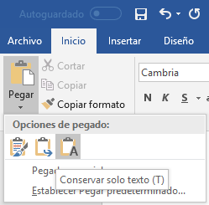

Figura 1. Opción “Conservar solo texto” en las “Opciones de pegado”

Los márgenes del texto, tal como se definen en Microsoft Word son:

* Margen izquierdo y derecho: 3 cm.
* Margen superior e inferior: 2,5 cm.
* Encabezado y pie de página: 1,25 cm. desde el borde.

En ningún caso se pueden cambiar los márgenes del texto para ajustar el capítulo de libro a un número de páginas.

# Estilos del capítulo de libro

Cada parte significativa de un capítulo de libro tiene definido su estilo en la plantilla: el estilo principal, el título del capítulo de libro, los autores, el resumen y las palabras clave, los títulos de secciones, las listas y las citas.

## Estilo principal

El texto principal del capítulo de libro emplea el estilo “Normal” que está definido como:

* Fuente: Cambria.
* Tamaño: 12 pt.
* Estilo: normal.
* Alineación: justificada.
* Espaciado anterior: 0 pt.
* Espaciado posterior: 8 pt.
* Interlineado: sencillo.

En ningún caso se pueden cambiar los estilos del texto, como el tamaño o el interlineado, para ajustar el capítulo de libro a un número de páginas.

## Título del capítulo de libro

El título del capítulo de libro emplea el estilo “Título no numerado”, disponible en la lista de estilos tal como se puede ver en la Figura 2.

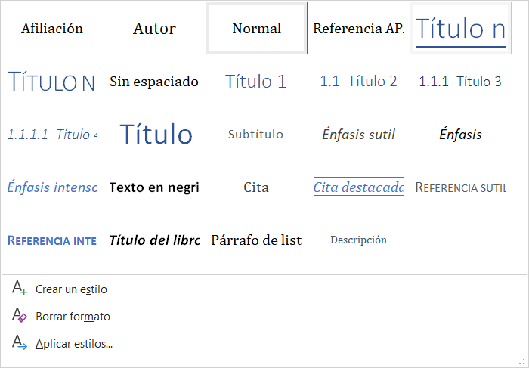

Figura 2. Estilo "Título" seleccionado en la lista de estilos

El estilo “Título” está definido como:

* Fuente: Calibri Light.
* Tamaño: 24 pt.
* Estilo: negrita.
* Alineación: centrada.
* Espaciado anterior: 24 pt.
* Espaciado posterior: 48 pt.
* Interlineado: sencillo.
* Color: RGB (47, 84, 150).

**El estilo del título no se puede modificar para destacar una parte con negrita, cursiva o cualquier otro formato**.

**No se escribe un punto al final del título**.

El título del capítulo de libro no se debe escribir todo en mayúsculas. Tampoco se deben escribir en mayúsculas la primera letra de las palabras que normalmente no lo requieran. Por ejemplo, se debe escribir “Instrucciones de uso de la plantilla para capítulos de libro” y no “Instrucciones De Uso De La Plantilla Para Capítulos De Libro” o mucho menos “INSTRUCCIONES DE USO DE LA PLANTILLA PARA CAPÍTULOS DE LIBRO”.

## Autores

El nombre del autor emplea el estilo “Autor” que está definido como:

* Fuente: Cambria.
* Tamaño: 14 pt.
* Estilo: normal.
* Alineación: derecha.
* Espaciado anterior: 6 pt.
* Espaciado posterior: 3 pt.
* Interlineado: sencillo.

La afiliación del autor emplea el estilo “Afiliación” que está definido como:

* Fuente: Cambria.
* Tamaño: 12 pt.
* Estilo: normal.
* Alineación: derecha.
* Espaciado anterior y posterior: 0 pt.
* Interlineado: sencillo.

El correo electrónico y el Open Researcher and Contributor ID[2] (ORCID) del autor emplean el estilo “Afiliación” para el párrafo y el estilo “Hipervínculo” para el texto.

El estilo “Hipervínculo” está definido como:

* Fuente: la misma que la fuente predeterminada del texto relacionado.
* Tamaño: el mismo que el tamaño predeterminado del texto relacionado.
* Estilo: subrayado.
* Color: RGB (5, 99, 193).

## Títulos de secciones

Los títulos de secciones emplean los estilos “Título 1”, “Título 2” y “Título 3”, que están definidos de forma general como:

* Fuente: Calibri Light.
* Estilo: normal.
* Alineación: justificada.
* Interlineado: sencillo.
* Color: RGB (47, 84, 150).

Y de forma particular como:

* Título 1:
  + Tamaño: 16 pt.
  + Espaciado anterior: 12 pt.
  + Espaciado posterior: 0 pt.
* Título 2:
  + Tamaño: 13 pt.
  + Espaciado anterior: 2 pt.
  + Espaciado posterior: 0 pt.
* Título 3:
  + Tamaño: 12 pt.
  + Espaciado anterior: 2 pt.
  + Espaciado posterior: 0 pt.

**El estilo del título de una sección no se puede modificar para destacar una parte con negrita, cursiva o cualquier otro formato**.

**No se escribe un punto al final del título de una sección**.

El título de una sección no se debe escribir todo en mayúsculas. Tampoco se deben escribir en mayúsculas la primera letra de las palabras que normalmente no lo requieran. Por ejemplo, se debe escribir “Títulos de secciones” y no “Títulos De Secciones” o mucho menos “TÍTULOS DE SECCIONES”.

No se debe emplear un nivel de profundidad superior a tres porque dificulta la lectura y entendimiento del capítulo de libro. Los títulos de sección se numeran según su nivel de profundidad de la siguiente forma:

* Título 1: 1. Título
* Título 2: 1.1 Título
* Título 3: 1.1.1 Título

Los títulos de sección se numeran para facilitar su referencia en otras partes del documento. No se escribe un punto al final del título.

Los títulos de las secciones “Agradecimientos”, “Bibliografía” y “Autores” emplean el estilo “Título no numerado” que se ha definido en la Sección **¡Error! No se encuentra el origen de la referencia.**.

El uso correcto de los estilos para los títulos de sección se puede comprobar en el panel “Navegación”, opción “Títulos”, tal como se puede ver en la Figura 3.

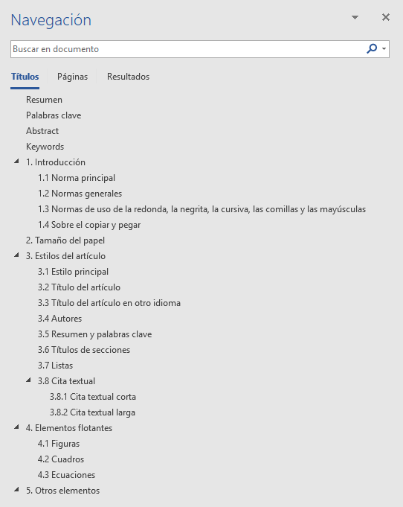

Figura 3. Panel “Navegación” con los títulos de sección de un documento

## Listas

Las listas ayudan a resaltar los detalles principales de un texto, a la vez que lo hacen más atractivo visualmente, pero deben emplearse con moderación; si se llena un capítulo de libro con muchas listas, estas perderán su eficacia. Por tanto, no se debe recurrir a ellas para destacar cosas sin importancia.

Las listas numeradas deben seguir la siguiente secuencia según el nivel de profundidad:

1. Nivel 1: un número arábigo con un punto, empezando desde “1”.
   1. Nivel 2: una letra minúscula con un punto, empezando desde “a”.
      1. Nivel 3: un número romano con un punto, empezando desde “i”.

Las listas no numeradas, también llamadas listas de viñetas o de topos, deben seguir la siguiente secuencia según el nivel de profundidad:

* Nivel 1: un cuadrado relleno.
  + Nivel 2: un círculo relleno.
    - Nivel 3: un círculo hueco.

Se pueden emplear listas destacadas, tanto numeradas como no numeradas. En una lista destacada, cada elemento de la lista aparece destacado en negrita y en el párrafo o párrafos siguientes se incluye la explicación del elemento. Por ejemplo, a continuación, se corrigen algunos errores típicos en la escritura de capítulos de libros:

* **El prefijo se escribe unido a la palabra que acompaña.**Según Fundéu (2011a), “Los prefijos se escriben **unidos** a la palabra que acompañan (antivirus, supermodelo, anteayer, exmarido, vicepresidente, sobrealimentar, contraoferta, precandidato); por tanto, no son adecuadas las grafías en las que el prefijo aparece unido con un guion (vice-ministro, anti-mafia) o separado por un espacio en blanco (vice ministro, anti mafia)”. Sin embargo, existen algunas excepciones: “el prefijo se escribirá con guion cuando la siguiente palabra comience por mayúscula o sea un número”; “el prefijo irá separado solo si afecta a varias palabras que se comportan como una unidad”; y, “si se anteponen varios prefijos a varias palabras que se comportan como una unidad, estos irán separados entre sí y del grupo de palabras al que modifican”.
* **La combinación “y/o” es una fórmula innecesaria.**  
  Según Fundéu (2011c), “**La fórmula y/o**, calco del inglés and/or, resulta casi siempre **innecesaria** pues **la conjunción o no es excluyente**; por ello, y tal como indica el Diccionario panhispánico de dudas, se desaconseja su uso, «salvo que resulte imprescindible para evitar ambigüedades en contextos muy técnicos»”.
* **El % se escribe separado de la cifra a la que acompaña.**  
  Según Fundéu (2012a), “Cuando se escribe **una cifra seguida** de un símbolo, como el **del porcentaje** (%), lo recomendable es dejar un espacio de separación entre ambos”.

Cada elemento de una lista, aunque sea una sola palabra, **debe empezar con mayúscula inicial y debe finalizar con un punto**.

**No se debe emplear un nivel de profundidad superior a tres** en las listas porque dificulta la lectura y entendimiento del capítulo de libro.

No se recomienda usar listas en línea (en el texto), pero en el caso de ser necesarias se debe emplear el siguiente estilo: 1) primer elemento; 2) segundo elemento; 3) tercer elemento.

## Cita textual

Una cita textual es una copia literal de un fragmento de la obra de otro autor. Para evitar que se considere un plagio, **se deben identificar correctamente el autor y el origen del fragmento**: además de indicar la obra del otro autor, **se debe indicar el número de página en el que se encuentre el fragmento copiado**. Si la obra no está organizada en páginas, como puede ser en el caso de una página web, se debe intentar indicar el número de párrafo en la que se encuentre el texto copiado.

Como se explica en la Sección 1.4, cuando se copie y pegue un texto que provenga de otro documento, por ejemplo, una página web u otro documento de Microsoft Word, se debe pegar con la opción “Conservar solo texto” para que no se pegue también el formato del documento de origen. Sin embargo, en el caso de una cita textual se debe mantener el destacado del texto original, como la negrita o la cursiva.

Se distinguen dos tipos de citas, la cita textual corta y la cita textual larga. También existe la paráfrasis, aunque no emplea un estilo especial para destacarla.

### Cita textual corta

Una cita textual corta es aquella que tenga **menos de 40 palabras y no sea un único párrafo completo** (es decir, si la cita textual tiene menos de 40 palabras, pero es un párrafo completo, se debe tratar como una cita textual larga). El límite de menos de 40 palabras se toma de American Psychological Association (2010, pág. 170).

Una cita textual corta debe aparecer entre comillas dobles; si el texto que se cita incluye comillas, se deben emplear las comillas simples para ese texto incluido en la cita. Al principio o al final de la cita textual corta se debe indicar la fuente de esta.

Por ejemplo, lo siguiente es un fragmento que contiene las comillas simples porque el documento original emplea comillas dobles para destacar unas palabras: “Opening such paragraphs with a phrase like ‘as I have previously discussed’ will also alert readers to the status of the upcoming material” (American Psychological Association, 2010, pág. 16).

Se deben emplear las comillas tipográficas que se componen de una comilla de apertura (“) y una comilla de cierre (”). No se deben emplear las comillas rectas "…".

Como una cita textual corta ya tiene el destacado de las comillas, no es necesario añadir otro destacado como la cursiva.

Una cita textual corta no se debe escribir en un párrafo independiente, para eso existe la cita textual larga.

### Cita textual larga

Cuando la extensión de una cita textual **sea de 40 o más palabras o esté formada por uno o más párrafos**, se debe emplear una cita textual larga que **no se debe encerrar entre comillas**. La cita textual larga se debe escribir en uno o varios párrafos independientes. Antes de la cita textual larga o al final de esta, en la propia cita, se debe indicar la fuente del texto.

El estilo empleado es “Cita” que está definido como:

* Fuente: Cambria.
* Estilo: normal.
* Alineación: justificada.
* Interlineado: sencillo.
* Espaciado anterior: 10 pt.
* Espaciado posterior: 8 pt.
* Sangría izquierda y derecha: 1,52 cm.
* Color: RGB (64, 64, 64).

Lo siguiente es un ejemplo de cita textual larga:

If the quotation comprises 40 or more words, display it in a freestanding block of text and omit the quotation marks. Start such a block quotation on a new line […] At the end of a block quotation, cite the quoted source and the page or paragraph number in parentheses after the final punctuation mark (American Psychological Association, 2010, pág. 171)

### Paráfrasis

La paráfrasis es la “explicación o interpretación amplificativa de un texto para ilustrarlo o hacerlo más claro o inteligible” (Real Academia Española y Asociación de Academias de la Lengua Española, 2014). En una paráfrasis se debe anticipar al autor (apellido) y al final del parafraseo entre paréntesis (autor, año y página) Indicar el número de páginas en el parafraseo es una cortesía para el lector. Además, es necesario verificar que el parafraseo no se confunda con una cita corta o larga, pues, son riegos que se pueden encontrar en el parafraseo, se recomienda usar citas cortas o largas.

# Elementos flotantes

En algunos programas de edición de documentos, los elementos flotantes son aquellos que pueden variar su posición en un documento en función del texto situado a su alrededor. Normalmente, los elementos flotantes son las figuras, los cuadros y las ecuaciones.

Las figuras y cuadros deben tener un título que sea breve, pero a la vez descriptivo y explicativo del contenido de las figuras y cuadros. El título puede ocupar varias líneas de texto, pero se aconseja no superar las tres líneas. Las ecuaciones solo aparecen numeradas.

Debido a las limitaciones que presenta Microsoft Word en el manejo de los elementos flotantes, en la plantilla los elementos flotantes no deben ser realmente flotantes, deben estar insertados en línea con el texto. En la Figura 4 se muestran las “Opciones de diseño” que aparecen en Microsoft Word cuando se inserta una imagen, se debe seleccionar la opción “En línea con el texto”.

Los elementos flotantes se deben situar centrados respecto al ancho de la página y de forma que no queden espacios en blanco verticales exagerados en las páginas.

Los elementos flotantes se deben citar correctamente, como si fueran texto:

* Si el elemento flotante es de elaboración propia, no se debe incluir ninguna indicación.
* Si el elemento flotante está tomado directamente de otra obra sin ninguna modificación, al final del título del elemento se debe añadir “Fuente:” y la referencia bibliográfica correspondiente, incluyendo el número de página. Por ejemplo, la Figura 5 se ha copiado directamente del libro Writing science de Schimel (2012).
* Si el elemento flotante está tomado directamente de otra obra pero ha sido modificado o ha sido reelaborado desde cero (por ejemplo, se ha mejorado o se ha traducido), al final del título del elemento se debe añadir “Adaptado de:” y la referencia bibliográfica correspondiente, incluyendo el número de página. Por ejemplo, la Figura 6 es la misma que se muestra en la Figura 5, pero se ha traducido del inglés al español, por lo que se indica “Adaptado de:” en vez de “Fuente:”.

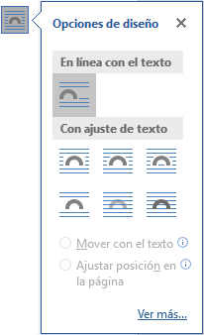

Figura 4. Menú contextual “Opciones de diseño” de una figura

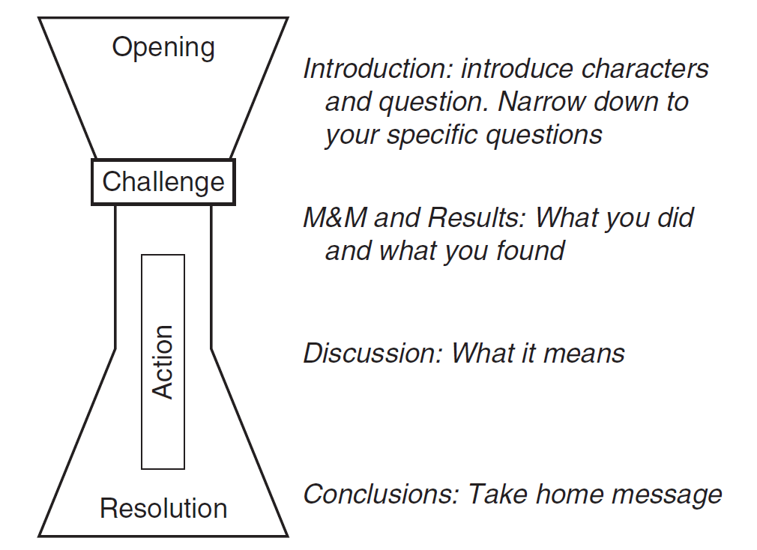

Figura 5. La estructura del reloj de arena de un artículo. Comienza con una apertura amplia, se estrecha con el desafío y la acción, y se ensancha de nuevo en la resolución. Fuente: (Schimel, 2012, pág. 33).

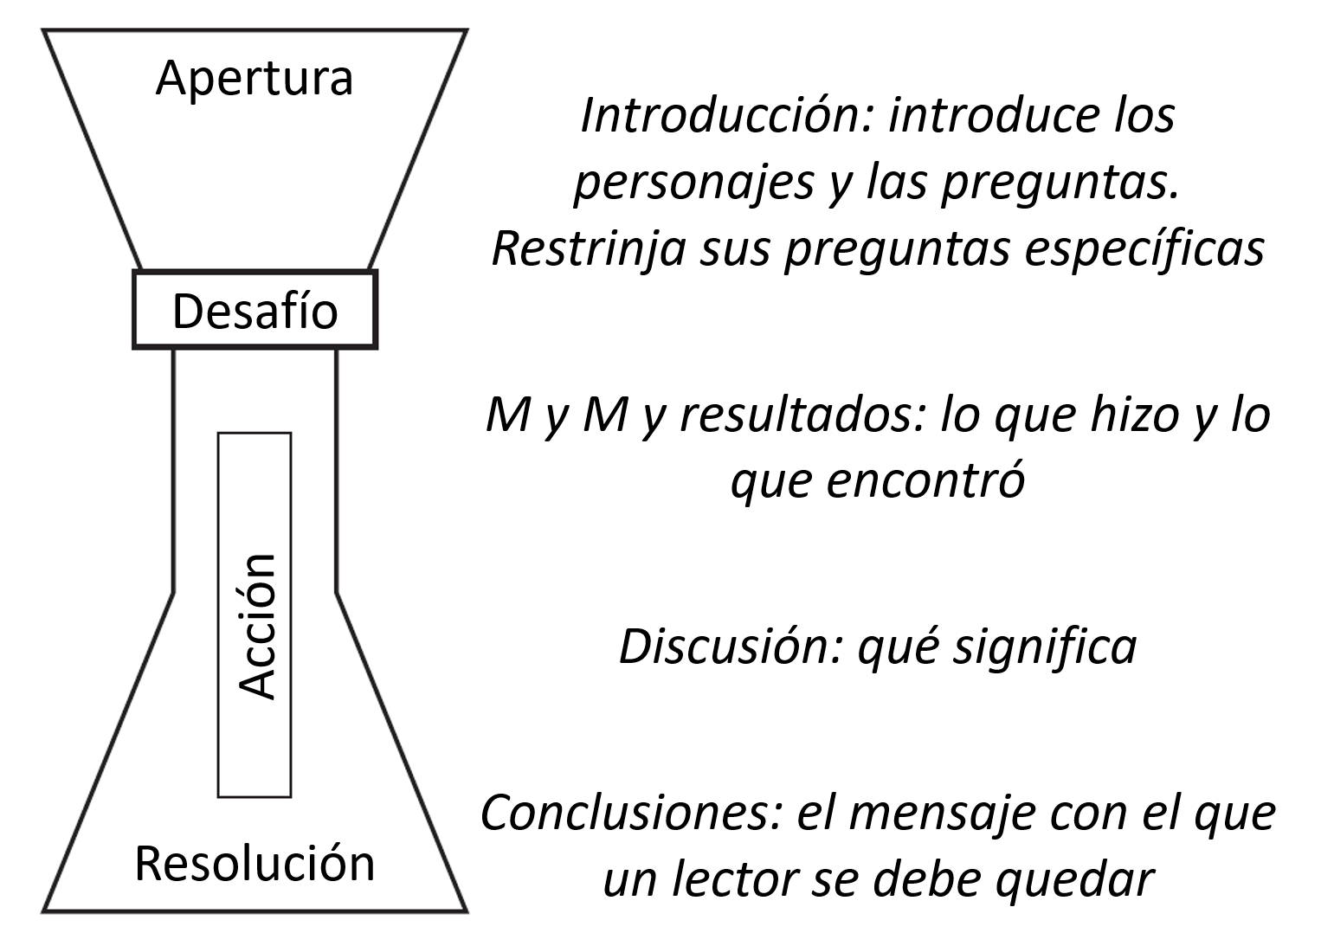

Figura 6. La estructura del reloj de arena de un artículo. Comienza con una apertura amplia, se estrecha con el desafío y la acción, y se ensancha de nuevo en la resolución. Adaptado de: (Schimel, 2012, pág. 33).

## Figuras

Una figura puede ser una fotografía, un dibujo, una ilustración, un gráfico, un algoritmo, un fragmento de código, etc. Una tabla o cuadro (ver la Sección 4.2) no se debe tratar como si fuera una figura y mucho menos se debe insertar un cuadro directamente en el documento como una imagen.

Las figuras se deben mencionar y referenciar en el texto al menos una vez y, en la medida de lo posible, antes de que aparezcan. En la primera mención de una figura se debe proporcionar un resumen de su contenido y una explicación de su organización. La interpretación de la figura debe aparecer justo después de esta; sin embargo, si esto produce algún resultado negativo, como que la posición de la figura no sea la adecuada o que quede un espacio en blanco excesivo, se puede situar la interpretación después de la figura.

En la medida de lo posible, las figuras se deben situar en la parte superior o inferior de una página, nunca en medio de la página, con texto antes y después de la figura. Por ejemplo, en la Figura 7 se muestran en paralelo dos posibles páginas de un documento creado con la plantilla de capítulo de libro. En la página de la izquierda, la figura está situada incorrectamente porque aparece en medio de la página, con texto antes y después; en la página de la derecha, la figura está situada correctamente porque aparece en la parte inferior de la página y solo hay texto antes de la figura.

El ancho de una figura no debe superar los límites establecidos para el texto, es decir, una figura nunca debe invadir los márgenes de la página. Una figura no debe ser más grande que una página y no debe situarse entre dos páginas.

En la medida de lo posible, el tipo de letra del texto de una figura debe ser Calibri Light o Cambria. Salvo cuando no sea realmente necesario leer el texto que contenga una figura (por ejemplo, cuando sea una captura de pantalla en la que lo importante es la distribución general de los contenidos en la pantalla y no el detalle concreto), el tamaño del texto debe ser suficientemente grande para que se pueda leer el texto sin dificultad.

El título de una figura debe situarse debajo de la figura y en la misma página, nunca en la página siguiente. El título de una figura emplea el estilo “Descripción” que está definido como:

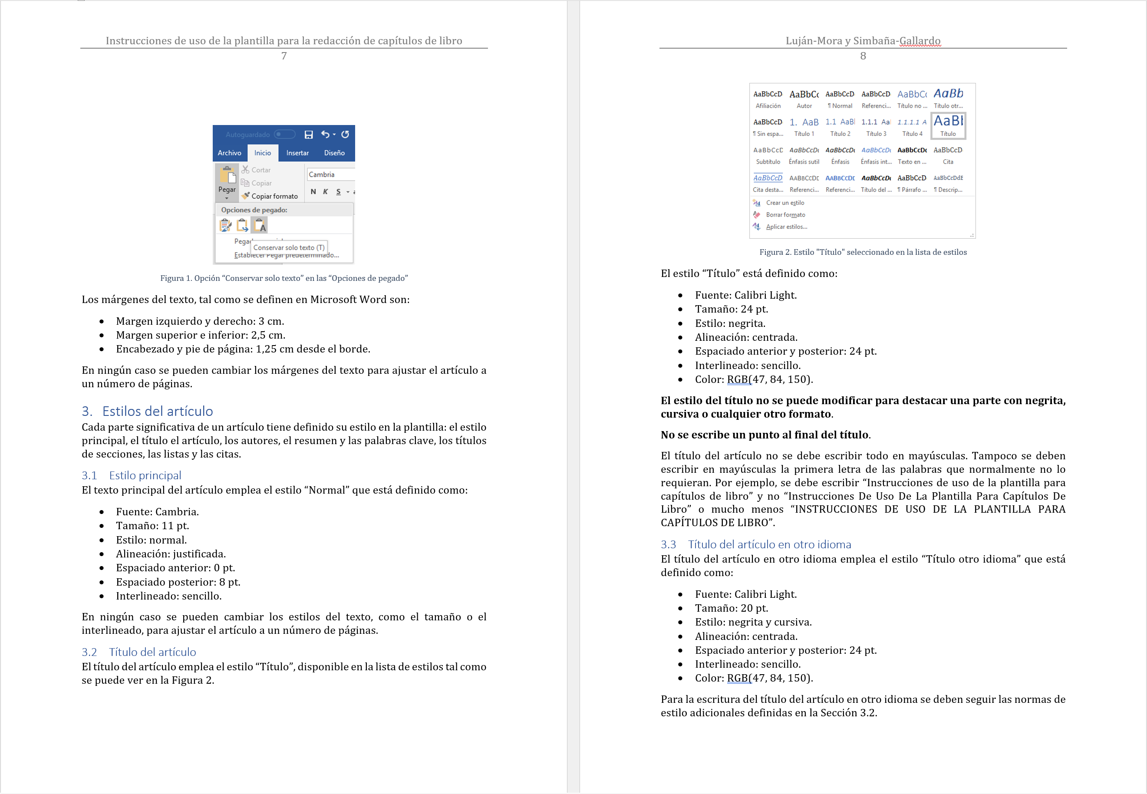

Figura 7. Ejemplo de posición de figuras en una página

* Fuente: Cambria.
* Tamaño: 9 pt.
* Estilo: normal.
* Alineación: centrada.
* Espaciado anterior: 6 pt.
* Espaciado posterior: 10 pt.
* Interlineado: sencillo.
* Color: RGB (68, 84, 106).

El título de la figura sirve como identificación y explicación de esta, por lo que **la figura no debe incluir un título en ella**.

La calidad de las figuras debe ser excelente. En las opciones de Microsoft Word de esta plantilla está activada la opción “No comprimir las imágenes del archivo”, tal como se muestra en la Figura 8. Esta opción no se debe modificar.

Se recomienda trabajar con imágenes con la máxima resolución posible y en el formato PNG o TIFF. El formato JPG o JPEG, muy común hoy en día, es un formato que logra altos niveles de compresión, pero a costa de reducir la calidad de las imágenes.

Imagen que contiene captura de pantalla

Descripción generada con confianza muy alta

Figura 8. Opción “No comprimir las imágenes del archivo” seleccionada en “Opciones de Word”

Para incluir una referencia a una figura en el texto se debe emplear la función “Referencia cruzada” disponible en el menú “Referencias”. Si en algún momento de la edición de un capítulo de libro no aparece la numeración esperada en una referencia cruzada, se pueden actualizar todos los campos en un documento seleccionando todo el documento (normalmente Ctrl + E) y pulsando F9, tal como se explica en *Actualizar campos[3]*.

## Cuadros

En la cultura editorial anglosajona se emplea el término table para hacer referencia a la representación bidimensional, organizada en filas y columnas, de un conjunto de datos. En español es usual el empleo del término *tabla* como calco del inglés, pero la tradición recomienda el empleo del término *cuadro*. Por ello, en este capítulo de libro se opta por usar el término cuadro, que en el Diccionario de la lengua española*[4]* de la Real Academia Española (2014) aparece con la siguiente acepción:

9. m. Conjunto de nombres, cifras u otros datos presentados gráficamente, de manera que se advierta la relación existente entre ellos.

Los cuadros se deben mencionar y referenciar en el texto al menos una vez y, en la medida de lo posible, antes de que el cuadro aparezca. Se debe proporcionar un resumen del contenido del cuadro y una explicación de su organización e interpretación. Por ejemplo, el Cuadro 1 está incluido en este capítulo de libro para mostrar cómo se referencia un cuadro.

En la medida de lo posible, los cuadros se deben situar en la parte superior o inferior de una página, nunca en medio de la página con texto antes y después de la figura. El ancho de un cuadro no debe superar los límites establecidos para el texto, es decir, un cuadro nunca debe invadir los márgenes de la página. En la medida de lo posible, un cuadro no debe ser más grande que una página y no debe situarse entre dos páginas.

El tipo de letra del texto de un cuadro debe ser Cambria, como el resto del texto del capítulo de libro. En la medida de lo posible, el diseño de un cuadro debe emplear únicamente líneas horizontales de separación, las líneas verticales se deben evitar.

El título de un cuadro debe situarse debajo del cuadro y en la misma página, nunca en la página siguiente. El título de un cuadro emplea el estilo “Descripción” y centrado.

El título de un cuadro sirve como identificación y explicación de este, por lo que **el cuadro no debe incluir un título en él**.

| Encabezado de columna | Encabezado de columna | Encabezado de columna | Encabezado de columna | Encabezado de columna |
| --- | --- | --- | --- | --- |
| Encabezado de fila | 123 | 123 | 123 | 123 |
| Encabezado de fila | 56 | 11456 | 456 | 456 |
| Encabezado de fila | 1789 | 33 | 789 | 789 |
| Encabezado de fila | 123 | 1234 | 123 | 123 |
| Encabezado de fila | 44 | 456 | 456 | 456 |
| Encabezado de fila | 789 | 789 | 789 | 789 |

Cuadro 1. Ejemplo de cuadro

## Ecuaciones

En la medida de lo posible, se debe emplear el editor de ecuaciones de Microsoft Word para crear las ecuaciones. Se debe evitar insertar las ecuaciones como imágenes.

Las ecuaciones se deben mencionar y referenciar en el texto al menos una vez y, en la medida de lo posible, antes de que la ecuación aparezca. Las ecuaciones se deben escribir centradas e identificadas con el título “Ecuación n”, tal como se puede ver en la Ecuación 1.

$$x=\frac{-b±\sqrt{b^{2}-4ac}}{2a}$$

Ecuación 1

El título de una ecuación debe situarse debajo del cuadro y en la misma página, nunca en la página siguiente. El título de una ecuación emplea el estilo “Descripción” y centrado. Los símbolos de una ecuación se deben definir antes de que aparezcan en la ecuación o inmediatamente después.

# Bibliografía

Se recomienda el empleo de un gestor bibliográfico, como Mendeley o Zotero, para crear la bibliografía de un capítulo de libro. Si no se dispone de una herramienta específica, se puede emplear el gestor bibliográfico que incorpora Microsoft Word. No se recomienda crear la bibliografía y las citas a mano por la cantidad de errores que se suelen producir.

Por ejemplo, en la Figura 9 se muestra la ventana principal del “Administrador de fuentes” de Microsoft Word, que está disponible a través del menú “Referencias”. A través de esta ventana se pueden seleccionar las fuentes para el documento actual y se pueden crear fuentes nuevas.

El gestor bibliográfico de Microsoft Word presenta ciertas limitaciones que se deben resolver a mano. Por ejemplo, cuando se citan dos o más trabajos de unos mismos autores y de un mismo año, Microsoft Word no numera automáticamente el año como “2018a, 2018b, 2018c, …” para que las referencias se diferencien, se debe corregir a mano.

# Otros elementos

## Encabezado y pie de página

Los autores de un capítulo de libro no deben modificar el encabezado y el pie de página definidos en esta plantilla. Su contenido será establecido por el equipo técnico en la versión final del capítulo de libro.

## Notas al pie de página

Se permite el uso de las notas al pie de página, pero no se debe abusar de su uso ya que entorpecen el ritmo de lectura de un documento. En las notas al pie de página se debe indicar información adicional que no sea esencial para comprender el texto principal.

## Referencias cruzadas

Cuando se quiera hacer referencia a una sección, una figura, un cuadro o una ecuación, se debe emplear la opción “Referencia cruzada”[5] disponible en el menú “Referencias”. El nombre del elemento referencia se debe escribir en mayúsculas. Por ejemplo, en la Figura 10 se muestra la ventana “Referencia cruzada” de Microsoft Word y la palabra “figura” se ha escrito en mayúscula por ser una referencia.

## Enlaces

Los enlaces, también llamados vínculos o hipervínculos, deben emplear el estilo “Hipervínculo”.

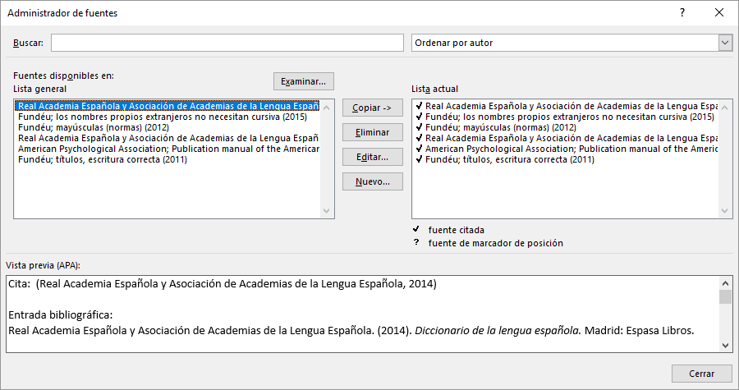

Figura 9. Ventana principal del “Administrador de fuentes” del menú “Referencias”

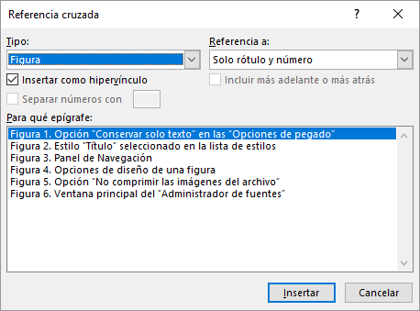

Figura 10. Inserción de una referencia cruzada

# Agradecimientos

Esta sección del capítulo es opcional.

# Referencias bibliográficas

American Psychological Association. (2010). *Publication manual of the American Psychological Association* (6 ed.). Washington, DC: American Psychological Association.

Fundéu. (2011a). *prefijos: cuatro claves para una buena redacción*. Recuperado el 25 de junio de 2018, de https://www.fundeu.es/recomendacion/prefijos-cuatro-claves-para-una-buena-redaccion-817/

Fundéu. (2011b). *títulos, escritura correcta*. Recuperado el 25 de junio de 2018, de https://www.fundeu.es/recomendacion/titulos-escritura-correcta/

Fundéu. (2011c). *y/o, fórmula innecesaria*. Recuperado el 25 de junio de 2018, de https://www.fundeu.es/recomendacion/yo-formula-innecesaria-1021/

Fundéu. (2012a). *el % se escribe separado de la cifra a la que acompaña*. Recuperado el 25 de junio de 2018, de https://www.fundeu.es/recomendacion/el-se-escribe-separado-de-la-cifra-a-la-que-acompana-802/

Fundéu. (2012b). *mayúsculas (normas)*. Recuperado el 25 de junio de 2018, de https://www.fundeu.es/consulta/normas-sobre-uso-de-mayusculas-27610/

Fundéu. (2015). *los nombres propios extranjeros no necesitan cursiva*. Recuperado el 25 de junio de 2018, de https://www.fundeu.es/recomendacion/nombres-propios-extranjeros-cursiva/

Real Academia Española y Asociación de Academias de la Lengua Española. (2010). *Ortografía de la lengua española.* Madrid: Espasa Libros.

Real Academia Española y Asociación de Academias de la Lengua Española. (2014). *Diccionario de la lengua española.* Madrid: Espasa Libros.

Schimel, J. (2012). *Writing science : how to write papers that get cited and proposals that get funded.* New York: Oxford University Press.

# Autores

**SERGIO LUJÁN-MORA** obtuvo su título de Doctor en Ingeniería Informática por el Departamento de Lenguajes y Sistemas Informáticos de la Universidad de Alicante (España) en 2005. Obtuvo el título de Ingeniero en Informática en la Universidad de Alicante en 1998 y el título de Ingeniero Técnico en Informática de Sistemas por la Universidad de Alicante en 1997.

Actualmente es profesor titular del Departamento de Lenguajes y Sistemas Informáticos de la Universidad de Alicante. Es editor jefe de la Revista Cátedra de la Facultad de Filosofía, Letras y Ciencias de la Educación de la Universidad Central del Ecuador. Es presidente del Comité de Programa de International Conference On Information Systems and Computer Science (INCISCOS) organizado por la Universidad Tecnológica Equinoccial (Ecuador). Sus principales temas de investigación incluyen las aplicaciones web, el desarrollo web, la accesibilidad web y la usabilidad web. En los últimos años, se ha centrado en el aprendizaje en línea (e-learning), los cursos masivos y abiertos en línea (Massive Open Online Courses, MOOC), los recursos educativos abiertos (Open Educational Resources, OER) y los videojuegos accesibles. Es autor de varios libros y numerosos artículos publicados en varias conferencias (ER, UML, DOLAP) y revistas de alto impacto (DKE, JCIS, JDBM, JECR, JIS, JWE, IJEE, UAIS).

**VERÓNICA SIMBAÑA-GALLARDO** obtuvo su título de Ph. D. en Investigación Educativa por la Universidad de Alicante-España, Magíster en Literatura Hispanoamericana y Ecuatoriana por la Facultad de Comunicación, Lingüística y Literatura de la Pontificia Universidad Católica del Ecuador (Ecuador) en 2015. Obtuvo el título de Magíster en Educación Superior y Equidad de Género por la Facultad de Filosofía, Letras de Ciencias de la Educación de la Universidad Central del Ecuador (Ecuador) en 2007. Obtuvo el título de Especialista en Diseño y Gestión de Proyectos Educativos y Sociales con Enfoque de Género por la Facultad de Filosofía, Letras y Ciencias de la Educación de la Universidad Central del Ecuador en 2007. Obtuvo el título de Licenciada en Ciencias de la Educación, Profesora de Enseñanza Media en la Especialización de Ciencias del Lenguaje y Literatura por la Facultad de Filosofía, Letras y Ciencias de la Educación de la Universidad Central del Ecuador en 2002.

Actualmente es profesora titular de la Facultad de Filosofía, Letras y Ciencias de la Educción de la Universidad Central Ecuador. Es Editora/Jefe de la Revista Cátedra de la Facultad de Filosofía, Letras y Ciencias de la Educación de la Universidad Central del Ecuador. Es miembro del Grupo de investigación GIFE-UPS. Es articulista y miembro del Consejo Internacional de Revisores de *Revista Sophia* de la Universidad Politécnica Salesiana (Ecuador). Sus principales temas de investigación incluyen la Didáctica de la Literatura, el desarrollo de estrategia metacognitivas para mejorar el nivel de comprensión lectora, estrategias de análisis literario a través del estudio de métodos textuales descriptivos como el formalismo, estructuralismo, estilística y hermenéutica. En los últimos años se ha centrado en el estudio del aprendizaje de la Lengua y la Literatura a través de herramientas tecnológicas. Es autora de capítulos de libros y artículos publicados en revistas de alto impacto (Emerging Source Citation Index, Scopus, Latindex, Redalcy, Scielo).

1. <https://www.fundeu.es/>
2. <https://orcid.org/>
3. <https://goo.gl/fW66cE>
4. “Los **títulos de las obras de creación** —libros, películas, cuadros, esculturas, piezas musicales, programas radiofónicos o televisivos…— se escriben, como recuerda la reciente Ortografía de la lengua española, **en cursiva** y con **inicial mayúscula solo** en la **primera palabra** y en los **nombres propios**, si el título incluye alguno: Cien años de soledad, La decisión de Sophie, El nacimiento de Venus…” (Fundéu, 2011b).
5. <https://goo.gl/bhBmHn>